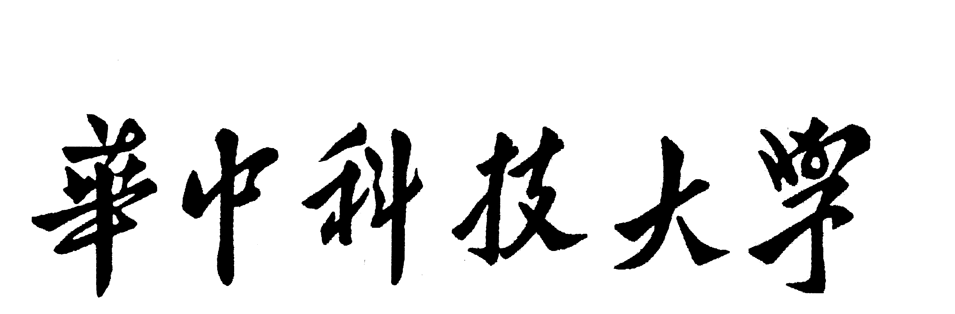

研究生（参加校内外公开学术活动）报告

题 目：时空大数据发展学术活动报告

学 号 M202273662
姓 名 金灿果
专 业 计算机科学与技术
指 导 教 师 左琼
院（系、所） 计算机学院

华中科技大学研究生院制

填表注意事项

一、本表适用于攻读硕士学位研究生选题报告、学术报告，攻读专业硕士学位研究生实践环节报告，攻读博士学位研究生文献综述、选题报告、论文中期进展报告、学术报告等。
二、以上各报告内容及要求由相关院（系、所）做具体要求。
三、以上各报告均须存入研究生个人学籍档案。
四、本表填写要求文句通顺、内容明确、字迹工整。

华中科技大学研究生院

报告内容
2024 年 1 月 9 日于梧桐语问学中心举办了计算机学科建设前沿论坛数据库专场，这场报告从时空大数据发展的各个角度汇报了目前的研究进展和现状，并对时空大数据结合数据库的未来发展进行了技术展望。
时空大数据在现代社会中扮演着越来越重要的角色，其来源多样、规模庞大、实时动态、形态异构、特征复杂、周期模式明显且价值丰富。随着人工智能和大数据技术的快速发展，时空大数据的存储、索引、查询、分析与挖掘面临着新的挑战和机遇。人工智能发展的情况下，模型性能提升，应用领域有了拓展，模型可对数据特征深度挖掘，增量学习、迁移学习可以快速调整模型参数，实现模型自适应，TensorFlow、Pytorch等分布式部署框架以及Ring All-Reduce等并行计算能力，这些都为时空大数据发展提供了技术平台。目前存储与索引上包括单机存储、分布式批流存储、分布式批流索引；查询上的研究方向包括相似性度量、批式时空查询、流式时空查询；应用领域包括聚类分析、模式挖掘、异常诊断、流量预测。
在这些背景下，也存在着三方面的挑战：应用角度上，数据规模庞大，数据特征复杂，数据信息丰富；算法角度上，算法可扩展性低，算法性能瓶颈，算法智能不足；研究挑战角度上，存储索引难、查询响应慢、分析挖掘浅。在此基础上针对时空大数据存储与索引、时空大数据查询、时空大数据管理与系统这三方面的研究内容介绍以下的前沿研究技术。
批式轨迹大数据管理系统：传统的轨迹数据管理依赖多个不同的系统来完成轨迹数据的预处理、存储、查询分析、可视化等操作。异构批式轨迹数据管理（预处理系统、存储系统、计算分析系统、可视化系统）存在各处理系统彼此孤立、数据处理规模受限、计算范式不够灵活等问题。在这个基础上提出了批式轨迹大数据管理系统。集中式系统BerlinMoD（VLDBJ09）TrajStore（ICDE10）
华中科技大学研究生院
etc，数据处理规模受限，不具备可扩展性。分布式系统SpatialHadoop（ICDE15）Simba（SIGMOD16）Elite（VLDBJ16）etc，计算范式单一，不适用于复杂查询优化。因而出现了存储与分析一体的批式轨迹大数据管理系统UlTraMan。存储层，引入嵌入式KV存储（Chronicle Map），以扩展Spark的数据存储规模，支持轨迹数据随机访问计算层，全局索引、元数据表，支持大数据预处理、存储、索引、查询及挖掘。
批流混合估计大数据管理与分析系统：轨迹大数据管理中许多应用如轨迹清洗、轨迹查询、模式挖掘等既需要离线分析又需要在线处理。批式和流式在数据形式、算法设计、分析方式等方面存在明显差别导致批流分离。提出批流混合轨迹大数据管理系统Dragoon，以支持流式/批式轨迹管理与分析。Sprak RDD
不可变，在存储底层引入RDD共享，采用RDD更新机制，引入lock读写支持更新，引入批流混合处理，以支持动态轨迹存储。
基于度量学习的批式轨迹相似性计算：传统的轨迹相似性度量基于自由空间的轨迹相似性度量（VLDB19）、基于路网的轨迹相似性度量（VLDB17）计算复杂度较高。基于孪生网络的轨迹相似性表征（ICDE19，ICDE21）、基于子轨迹匹配的深度相似性表征（IJCAI20）不能对空间和时间进行统一考量。技术上，利用GCN学习轨迹的空间表征。利用Time2Vec来学习轨迹的时间表征。提出轨迹三元组课题学习方法，适应各种度量方式，加快模型收敛；引入Attention机制提升相似性计算的准确性。
流式轨迹相似性计算与查询：现有的工作大多关注历史轨迹离线相似性查询，离线轨迹相似性查询框架：集中式轨迹相似性查询（VLDB17,VLDB20）、分布式轨迹相似性查询（VLDB17,SIGMOD18,ICDE19,ICDE21），不适用于流式轨迹相似性查询以及只适用于一种或者少数几种相似性度量。在线轨迹相似性查询框架：基于滑动窗口的实时轨迹相似性查询（HPCC19，JCST19）实时性较低且不支持大规模轨迹流数据。提出技术，实时Histogram索引，将轨迹点从Free Space转换至Histogram Space，根据Histogram表建立分布式实时轨迹相似性
华中科技大学研究生院
索引。增量相似性计算，根据动态规划的状态转移方差，进行轨迹间相似性的增量计算与更新。分布式负载均衡，根据增量相似性计算中的负载均衡，设计cost model，实现负载均衡
轨迹流运动模式实时挖掘：现有的工作关注离线挖掘，忽略流式轨迹数据实时挖掘（实时聚类、实时枚举从而实时位置预测）。通过实时聚类，构建两层索引GR-index，对每个时间片内的轨迹数据进行范围查询，并利用DBSCAN生成聚类结果。通过实时枚举，基于ID分区并行枚举运动模式，采用位压缩算法进行时空优化，并利用基于候选集的枚举技术进行效率优化。
端到端的深度轨迹聚类框架：传统的轨迹聚类基于Partition-and-Group的轨迹聚类（SIGMOD07）基于K-Means的动态轨迹聚类（WWW18）基于DBSCAN的轨迹聚类（PVLDB18）。严重依赖距离度量，聚类流程复杂，聚类精度受限，基于深度学习的轨迹表征基于Seq2Seq的深度轨迹表征（ICDE18）基于时空特征的深度轨迹表征（IJCNN17）基于GCN的车辆动态网络生成（TITS20）。提出基于深度学习的端到端深度轨迹聚类框架。基于Seq2Seq的轨迹表征对轨迹噪声、动态采样有较好的鲁棒性。基于可视化提取关键POI为聚类中心，指导Ground-Truth数据生成。
未来的研究将聚焦于结合多源时空数据融合、时空数据隐私保护和新型硬件时空数据计算，构建通用、安全、高效时空大数据处理理论与方法体系，服务数字经济建设。

华中科技大学研究生院

学习感悟
传统数据库在面对轨迹数据、批流式数据、深度处理时往往面临了许多性能瓶颈。当前研究的重点是结合多源时空数据融合、时空数据隐私保护和新型硬件时空数据计算，构建通用、安全、高效的时空大数据处理理论与方法体系，以服务数字经济建设。
大模型与数据库的结合是未来趋势，例如利用大模型进行索引推荐和数据分区，以及在向量数据库中进行相似性搜索。这些技术的融合为数据库带来了新的机遇，但也带来了性能、隐私和复杂性等挑战。
大模型面向DB的趋势，现有的数据库发展结合大模型的应用，更能符合通用场景，例如索引的推荐、分布式数据的分区。大模型的结合运用一定程度时可以改善数据库在核心用深度学习时由于数据变化出现的明显劣化情况。
DB面向大模型的趋势，例如时空上面提到的应用场景中的向量大模型，用户对大模型的提问嵌入编码位查询向量，在向量数据库里搜索与该查询向量相似的向量数据，将检索到的文本数据和用户提问一起作为prompt输入给大语言模型。这些都是数据库与新技术结合的可用前景。
而面对时空数据，研究上的改进多靠近批流式研究，更符合实际应用场景，包括从多种技术融合上可以看到深度学习等技术与数据库的结合潜力。着强调了理论研究与实际应用的紧密联系，技术的改良要依赖实际效果与应用价值。
总的来说，时空大数据研究领域涉及数据库架构、机器学习集成、硬件利用、隐私保护和实际应用等多个方面，每个组件之间的复杂交互为创新提供机遇。未来的研究和应用需要关注系统的 scalability、隐私保护、能源效率和伦理问题，以确保其在数字经济中的有效应用。

研究生签字
指导教师签字
院(系、所)领导签字

年 月 日

